Сафари в Тарангире 2021

Даты тура: до 31.12.2021
Страна: Танзания
Маршрут: Тарангире
Стоимость тура: от 623 $

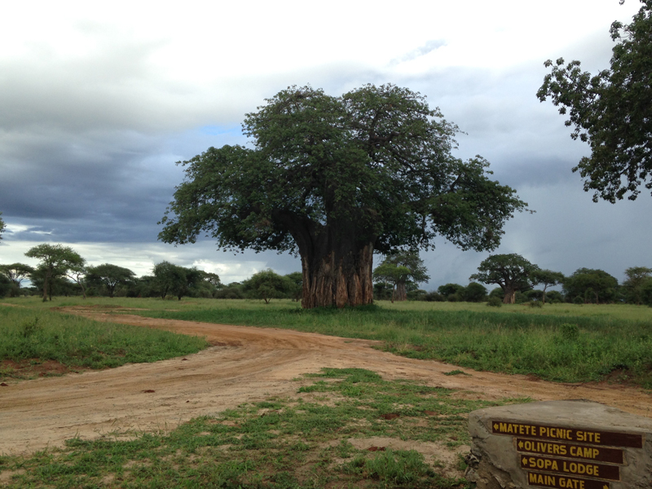

Описание тура
День 1: Переезд в парк Тарангире. Вечернее сафари.
Встреча в аэропорту Аруша с нашим представителем (утром).
Переезд в Национальный парк Тарангире (около 2 часов / указанное время является ориентировочным / в зависимости от транспортной загруженности и состояния дороги в конкретный день время в пути может быть увеличено). Парк получил свое название от реки, протекающей здесь и являющейся единственным источником воды для многочисленных обитателей. На территории парка произрастает огромное количество баобабов. Размещение в лодже. Обед. Вечернее сафари.
Проживание: Tarangire Simba Lodge
Питание: Полный пансион

День 2: Трансфер в аэропорт Аруша.
Завтрак. Трансфер в аэропорт Аруша.

Цены тура «Сафари в Тарангире 2021»
Стоимость тура за одного человека

Даты заездов:
Наименование | SNGL | DBL
1 января – 31 марта  1 июня – 31 декабря | 752 $ | 686 $
1 апреля – 31 мая | 641 $ | 623 $
Праздничные доплаты:  Рождество и Новый год (24-25 декабря, 31 декабря 2020 включительно) – 25 долларов с человека за день;  Доплата за трансфер Килиманджаро – Аруша – 60 долларов за машину в один конец. | — | —

В стоимость тура включено:
- Медицинская страховка
- Транспортное и экскурсионное обслуживание по программе с англоговорящим гидом
- Проживание и питание по программе

Оплачивается дополнительно:
- Чаевые и расходы личного характера
- Международный перелет
- Внутренние перелеты
- Визовый сбор

Телефон для заказа: +7(925) 514-83-53
E-mail: info@wildtrek.ru

